北斗 B1I 码跟踪与载波跟踪实验报告
1 实验目的与条件
本实验检查已有跟踪通道在带多普勒的 B1I 中频上能否完成码跟踪和载波跟踪。激励使用教师学生包中的 bdi_signal_source_doppler，接收机使用现有 tracking_channel。仿真工具为 ModelSim SE-64 2020.4，有效样点时长 640 ms。
接收机只接入 if_sample 和 if_valid。信号源的 dbg_* 没有进入跟踪电路，也不作为锁定依据。locked 只作辅助指示。
项目 | 取值
信号源 | bdi_signal_source_doppler
PRN | 6
采样率 | 16.368 MHz
标称中频 | 4.092 MHz
载波多普勒 | +250 Hz，频控字 65600
码多普勒频控字 | 86，约 +0.33 Hz
中频量化 | 有符号 2 bit
初始码相位 | 相对发送相位 10 超前 0.15 chip
初始多普勒字 | 39360，约 +150 Hz
E/L 间隔 | 0.5 chip
仿真时长 | 640 ms 有效样点

发送相位 10 与捕获实验中读到的码相位一致。初始多普勒字比信号源低 26240，约 100 Hz。这个偏差留在环路外面，用来看载波环能不能自己拉入。
2 判定方法
每个完整 1 ms 积分记录 Early、Prompt、Late 的幅度，以及载波 I、Q。幅度按 |I| + |Q| 计算。
el_permille = |E − L| × 1000 / (E + L)。100 表示 E、L 相差 10%。
iq_permille = |Q| × 1000 / (|I| + 1)。100 表示正交分量约为同相分量的 10%。
载波频率看多普勒字。65600 对应的真值约 249.99 Hz，ModelSim 里的整数 dop_hz 可能显示 249。判定用字，不用这个整数赫兹。
稳态条件是同一 1 ms 同时满足：
1. Prompt 幅度高于 Early，也高于 Late。
2. el_permille < 100。
3. iq_permille < 100。
4. 多普勒字与 65600 相差小于 3936，约 15 Hz。
第一个完整积分还要能看出初始误差：el_permille > 100，Prompt 幅度大于 1000，多普勒字仍为 39360。通过标准是有效样点超过 500 ms 之后，最后连续 100 ms 都满足上面四条。
3 仿真步骤与复现
1. 复位后把 PRN 6 的本地码写入码 RAM。
2. 装入初始码相位和初始多普勒字 39360，然后释放信号源复位。
3. 信号源先预热 4 个码片，if_valid 为 0 时相关器和两个 NCO 都不前进。
4. 每个 1 ms 积分结束输出一组相关值，环路在随后的积分里更新码 NCO 和载波 NCO。
5. 仿真跑满 640 ms，脚本再按 CSV 复算最后 100 ms。
在仓库根目录执行：
powershell.exe -NoProfile -ExecutionPolicy Bypass -File .\单星跟踪验收\run_demo.ps1 -NoGui
不加 -NoGui 时，脚本在检查通过后打开 ModelSim 波形。本次记录来自 2026-10-23 的一次通过仿真，日志和逐毫秒 CSV 在 reports/sim/single_sat_track/run_20261023_161313_059/。
4 数值结果
共 639 个完整 1 ms 积分。第一个积分的 el_permille 为 287，多普勒字为 39360。最后一条记录的多普勒字为 65556，el_permille 为 0，iq_permille 为 30。最后连续 100 ms（第 539–638 个积分）全部满足第 2 节的四条。
项目 | 起始 | 结束
多普勒字 | 39360 | 65556
整数多普勒 / Hz | 149 | 249
el_permille | 287 | 0
iq_permille | 579 | 30
Prompt | 5316066 | 4706490
Early | 2181170 | 2335280
Late | 3942134 | 2334616

结束时多普勒字比信号源的 65600 少 44，约 0.17 Hz，在 15 Hz 容差内。Prompt 约为 Early 和 Late 的两倍，Early 与 Late 相差不到 700。
中间几个时刻如下。时间用积分序号，单位为 ms。
时刻 / ms | el_permille | iq_permille | 多普勒字 | Prompt | Early | Late
0 | 287 | 579 | 39360 | 5316066 | 2181170 | 3942134
49 | 0 | 1657 | 62660 | 6201862 | 3117210 | 3115424
388 | 0 | 76 | 65470 | 4944660 | 2440808 | 2440958
525 | 0 | 46 | 65529 | 4777433 | 2370857 | 2370339
638 | 0 | 30 | 65556 | 4706490 | 2335280 | 2334616

第 49 ms 码环已经对齐，载波正交分量仍然很大，iq_permille 为 1657。载波误差继续下降，到第 525 ms 时 iq_permille 为 46。第 368–382 ms 附近 el_permille 从 0 短时抬到约 19，随后回到 0，没有破坏最后 100 ms 的连续条件。
I 路符号会随 NH 码和导航比特翻转。第 525 ms 的 Prompt I 为 +4563014、Q 为 +214419；第 638 ms 的 Prompt I 为 −4566388、Q 为 −140102。符号翻转不改变幅度和 iq_permille。
5 波形记录
五张图都来自这次 ModelSim 仿真。时间轴单位为 ms。幅度和误差在放大窗口里用数字显示，长时窗口里 dop_hz、el_permille 用模拟波形看走势。freq_word 保持十六进制，避免模拟刻度把 250 Hz 淹没在中频字里。
5.1 初始误差
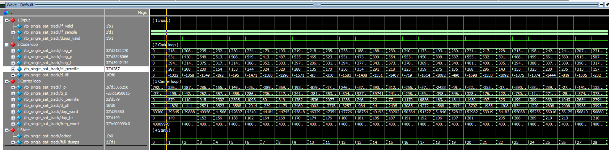
图 1 起始窗口。游标在第一个完整积分：el_permille 为 287，Early 2181170，Prompt 5316066，Late 3942134，多普勒字 39360，dop_hz 为 149，freq_word 为 0x400099c0。
Prompt 已经最高，但 Late 明显高于 Early，码误差可见。多普勒字随后离开 39360。
5.2 载波拉入
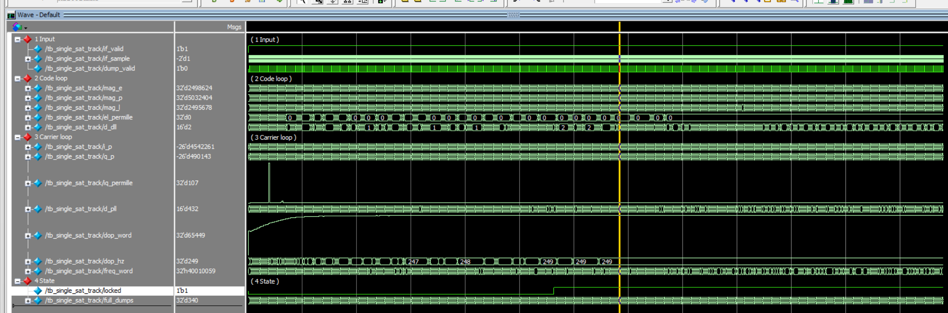
图 2 载波拉入。dop_hz 由 149 经过 247、248 到达 249。游标附近 dop_hz 为 249，freq_word 为 0x4001005b。
freq_word 为中频字 0x40000000 再加上约 250 Hz。d_pll 先升高，频率到位后变平。
5.3 码环对齐
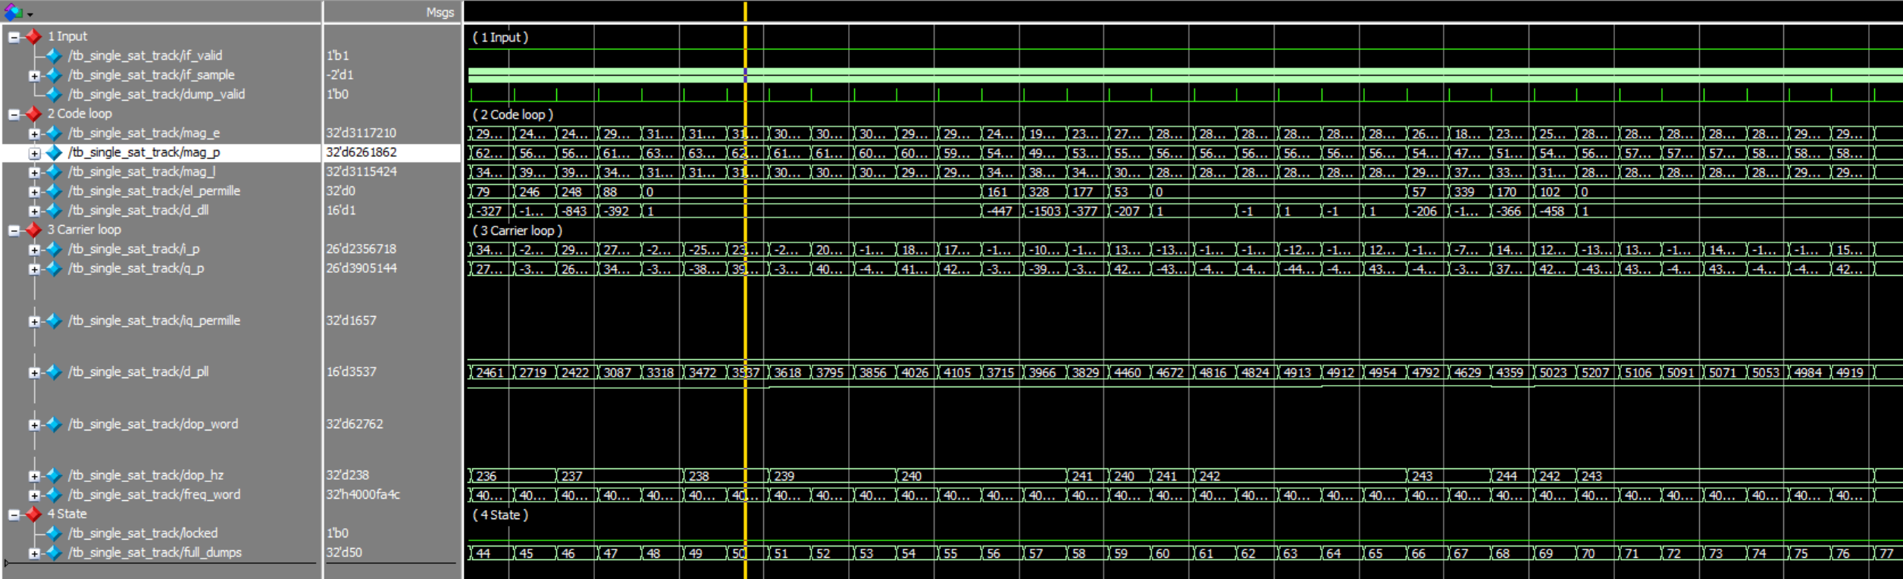
图 3 约 50–80 ms。游标处 el_permille 为 0，Prompt 6201862，Early 3117210，Late 3115424，d_dll 为 1。
码环在载波尚未收完时已经把 E、L 对齐。
5.4 长时跟踪
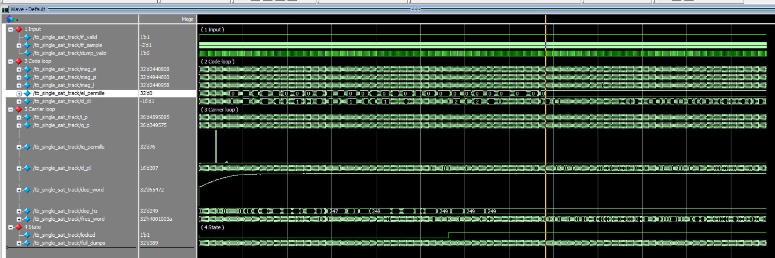
图 4 0–640 ms。游标约在 389 ms：el_permille 为 0，Prompt 4944660，Early 2440808，Late 2440958。
370 ms 附近 el_permille 有一次短时抬起，随后回到 0。整段里 Prompt 保持高于 Early 和 Late。
5.5 稳态放大
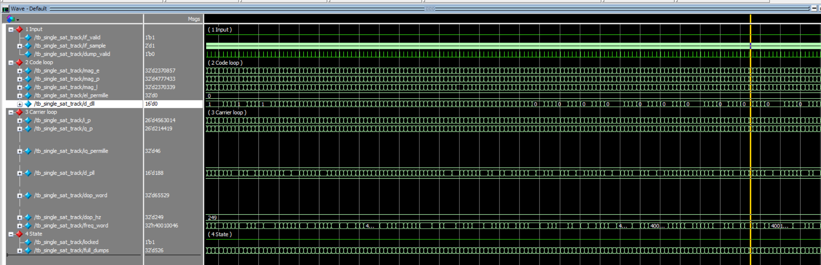
图 5 约 526 ms 的放大。游标处 el_permille 为 0，iq_permille 为 46，多普勒字 65529，freq_word 为 0x4001004b。
这一窗同时满足 Prompt 居中、正交分量小于 10%、多普勒字落在 65600 附近。仿真结束时的第 638 ms 更紧：iq_permille 为 30，多普勒字 65556。图 5 不是仿真终点。
6 实验结论
在无噪声、单星、载波多普勒固定为 +250 Hz 的条件下，跟踪通道从 0.15 chip 码相位误差和约 100 Hz 频率误差进入稳定跟踪。640 ms 仿真结束时，最后连续 100 ms 的 Prompt 高于 Early 和 Late，el_permille 为 0，iq_permille 降到 30，多普勒字为 65556。
本次没有加噪声，没有多星，没有变化的多普勒，也没有上板测量。I 路符号随 NH 码翻转是信号本身的行为。dbg_* 未接入跟踪电路，锁定与否由相关幅度、E/L 比、I/Q 比和多普勒字共同说明。

